Płyta ceramiczna Concept SDV4330
Strefa podwójna
Sterowanie dotykowe
Montaż na równi z blatem

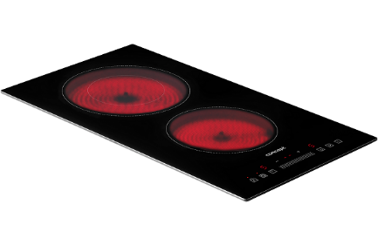
Główne zalety płyty ceramicznej
Płyty ceramiczne oferują dużą elastyczność, ponieważ – w przeciwieństwie do płyt indukcyjnych – umożliwiają korzystanie z naczyń wykonanych z różnych materiałów, takich jak szkło, aluminium, stal nierdzewna czy żeliwo. Nie ma również znaczenia kształt garnków czy patelni – płyta ceramiczna działa niezawodnie z każdym typem naczyń. W porównaniu do płyt gazowych wyróżnia się lepszą efektywnością cieplną, co przekłada się na oszczędność energii i krótszy czas gotowania. Nie musisz wymieniać swojego obecnego zestawu naczyń, co pozwala zaoszczędzić zarówno czas, jak i pieniądze, a jednocześnie korzystać z wydajnej pracy urządzenia i niższego zużycia energii.
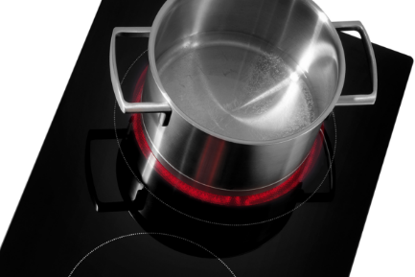
Strefa podwójna dopasowuje się do średnicy naczynia
Płyta ceramiczna SDV4330 została wyposażona w podwójną strefę grzewczą typu flexi, która dostosowuje się do rozmiaru używanego naczynia. Dzięki temu gotowanie jest bardziej efektywne i oszczędne, ponieważ podgrzewana jest tylko powierzchnia, która jest rzeczywiście potrzebna.

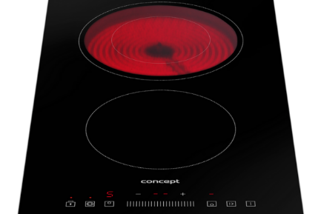
Szybkie i energooszczędne gotowanie dzięki strefom Hi-Light
Strefy Hi-Light w płycie ceramicznej to nowoczesne rozwiązanie umożliwiające szybkie i skuteczne gotowanie. Te pola nagrzewają się bardzo szybko, co znacząco skraca czas potrzebny do osiągnięcia pożądanej temperatury. Dzięki tej technologii możesz rozpocząć gotowanie niemal natychmiast, bez konieczności długiego oczekiwania. Strefy Hi-Light są również bardziej energooszczędne, ponieważ ciepło rozprowadzane jest równomiernie, a straty energii są minimalizowane. To oszczędność czasu i energii w jednym.

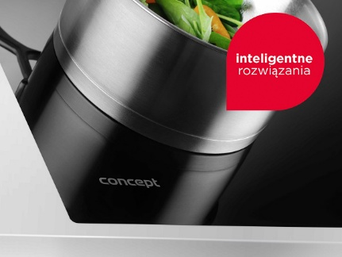
Montaż na równi z blatem roboczym
Płyta ceramiczna została zaprojektowana z myślą o możliwości montażu na równi z powierzchnią blatu, co zapewnia nie tylko nowoczesny i estetyczny wygląd, ale również praktyczne korzyści przy codziennym użytkowaniu. Równa instalacja bez wystających krawędzi eliminuje miejsca, w których mogłyby gromadzić się zabrudzenia, co ułatwia utrzymanie czystości. Płyta staje się integralną częścią blatu, tworząc spójną i funkcjonalną przestrzeń roboczą.
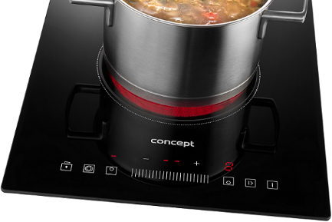

Sterowanie dotykowe z suwakiem
Sterowanie dotykowe z funkcją suwaka to nowoczesny i wygodny sposób obsługi płyty grzewczej. Intuicyjny suwak umożliwia płynną regulację temperatury, co pozwala zaoszczędzić czas i zapewnia precyzyjną kontrolę nad mocą grzania. Estetyczne wykonanie bez wystających przycisków ułatwia czyszczenie i doskonale komponuje się z każdą kuchnią.


Bezpieczne gotowanie dzięki automatycznemu wyłączaniu i blokadzie rodzicielskiej
Dla zapewnienia bezpieczeństwa płyta została wyposażona w funkcję automatycznego wyłączania, która dezaktywuje urządzenie po upływie określonego czasu, jeśli zostanie ono pozostawione bez nadzoru. Dzięki funkcji opóźnionego wyłączenia można ustawić dokładny czas pracy płyty, po którym automatycznie się wyłączy. To szczególnie przydatne podczas dłuższego gotowania, np. duszenia, gdy chcesz pozostawić danie na płycie, nawet gdy nie ma Cię w kuchni. Nie zabrakło także timera z sygnałem dźwiękowym oraz blokady rodzicielskiej, która zapobiega przypadkowemu uruchomieniu i zapewnia bezpieczeństwo całej rodzinie.

Techniczn parametry:
Czarne szkło
Płyta ceramiczna
Podwójna strefa flexi
Timer
Sterowanie dotykowe z suwakiem
Wskaźnik ciepła resztkowego – H
Bezramkowa konstrukcja, szlifowane proste krawędzie
Możliwość montażu na równi z blatem
2 strefy grzewcze
Sygnał akustyczny
Automatyczne wyłączenie – AUTO SHUT OFF
Panel sterowania z przodu, centralnie
Blokada rodzicielska

Szczegóły techniczne:
Wymiary płyty (wys. × szer. × gł.): 55 × 288 × 520 mm
Wymiary do zabudowy (wys. × szer. × gł.): 50 × 268 × 490 mm
Waga: 4,8 kg
Napięcie: 220–240/400 V ~ 50/60 Hz
Średnica i moc przedniej strefy grzewczej: ø 165 mm, 1200 W
Średnica i moc tylnej strefy grzewczej: ø 120/200 mm, 700/1700 W
Maksymalna moc: 2600–3200 W
Przewód zasilający z fabrycznie zamontowaną końcówką
Długość przewodu zasilającego: 150 cm

